**Ejercicio de Fotocomposición**

1. Haz una foto con tu móvil en la que utilices la regla de los tres tercios.

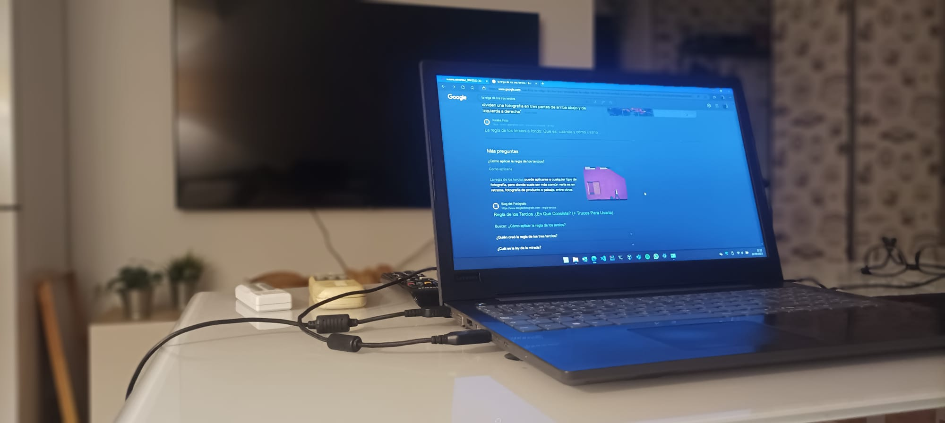

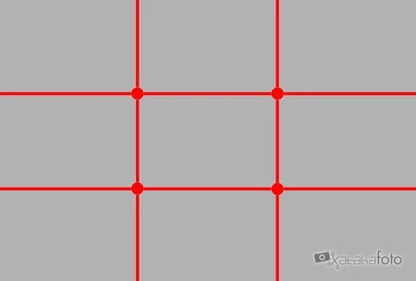La regla de los tres tercios consiste en trazar dos líneas verticales y dos horizontales para conseguir 4 puntos fuertes en las intersecciones centrales. El cuadro que queda entre las 4 intersecciones es el cuadro fuerte donde se debe capturar.



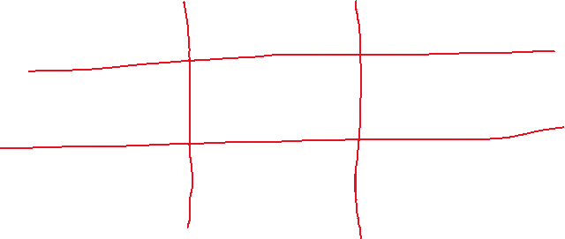

Dada la poca luz exterior he usado esta imagen del momento en modo retrato, tal vez no la más adecuada, pero me vale de ejemplo.

He realizado el encuadre imaginando las líneas y tratando de recoger en el cuadrado central tanto el ordenador como los controles para que salga más natural pero quede reflejado el punto importante de la foto.